Bibione Spring Beach Challenge
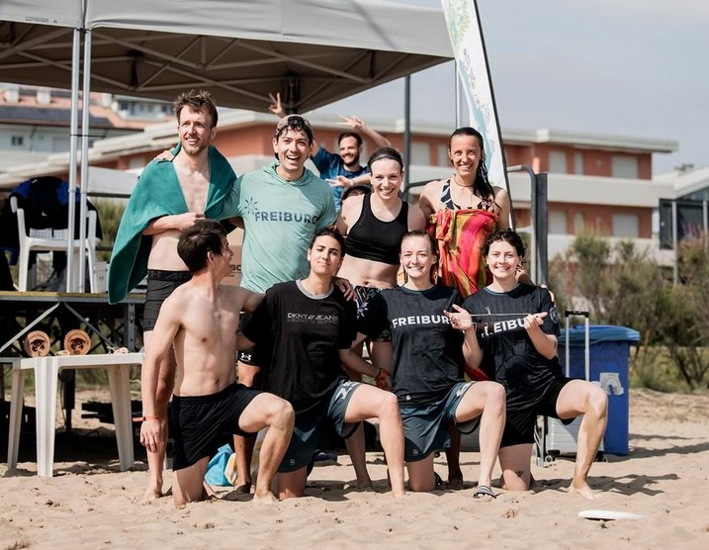
An einem sehr frühen 1. Mai ging es für die ersten Disconnection Spieler:innen mit dem Ziel Sonne, Meer und feinstes Beach Ultimate Richtung Italien.

Das lange Wochenende wurde von einigen vollends ausgenutzt, um einen Zwischenstopp am Gardasee einzulegen. Beim Glamping bei eher kühlem Wetter wurde die Chance zum Wandern, in den eisigen See springen, Gelato Sorten testen oder einfach um als Team die Seele baumeln zu lassen genutzt. Freitag Nachmittag ging es dann weiter ans Mittelmeer nach Bibione. Dort wurden noch die anderen Spieler:innen getroffen, was zu 31 Freiburger:innen führte, die in drei Teams das Beach-Turnier bestreiten sollten. (Einige sind sogar mit Fahrrad oder Kanu angereist.)
Bei blauem Himmel und einer leichten Brise aus Meeresrichtung ging es Samstag früh los für Disconnection, Diveconnection und Funconnection. Der erste Spieltag endete für Disconnection mit 4 Siegen in fünf Spielen, für Diveconnection mit 2 Siegen in vier Spielen und für Funconnection mit keinen Siegen in fünf heißen Spielen mit extrem gutem Spirit.
Der Samstag klang noch mit dem ein oder anderen verdienten Apéro, einer Runde Baden im Mittelmeer, gemeinsamem Abendessen und Livemusik am Strand aus. Nach bitter nötigem Schlaf nach einem ermüdenden ersten Beach-Turnier-Tag ging es Sonntag mit noch besserem Wetter weiter. Es war wärmer, ein Wind aus Meeresrichtung war aufgezogen und die Beine sehr schwer im Sand, aber die Motivation war sehr hoch.
Disconnection hatte sich bis ins Finale durchgekämpft, wo sie leider dem Turniersieger Spezi unterlagen und erreichten somit den 2. Platz. Diveconnection hatte noch ein Gruppenspiel und zwei KO-Spiele, jedoch ohne Sieg und erreichten den 12. Platz. Funconnection hatte auch noch zwei weitere Spiele - und zwei weitere Niederlagen. Aber auch am zweiten Tag haben sie extrem guten Spirit gezeigt und am Ende sogar einen SOTG-Preis erhalten (alle Ergebnisse). Nach den Spielen wurde zusammen noch eine Runde im Mittelmeer geschwommen, bevor es dann auf die lange Heimreise mit Bus, Auto oder Fahrrad ging.
Allem in allem war das Bibione Spring Beach Turnier ein voller Erfolg für uns Freiburger und wir bedanken uns bei den Ausrichtern. Wir freuen uns schon auf nächstes Jahr mit hoffentlich noch mehr Leuten und noch besserer Stimmung! 🪩❤️
(Leo #75)

